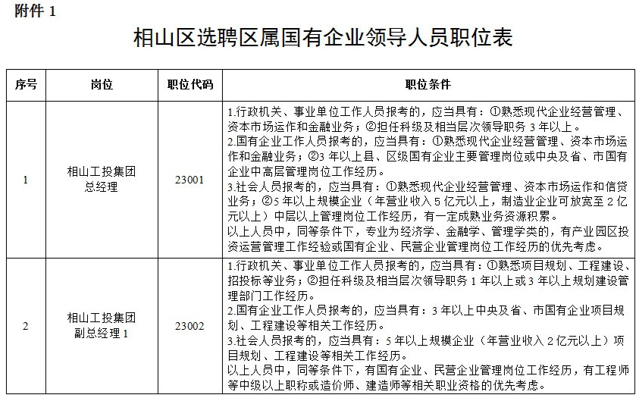
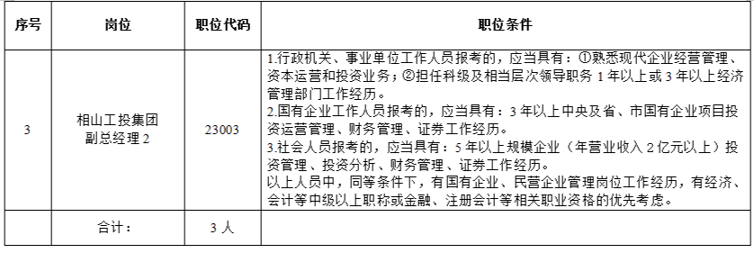
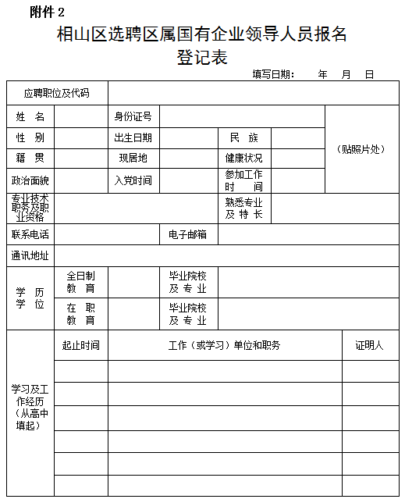
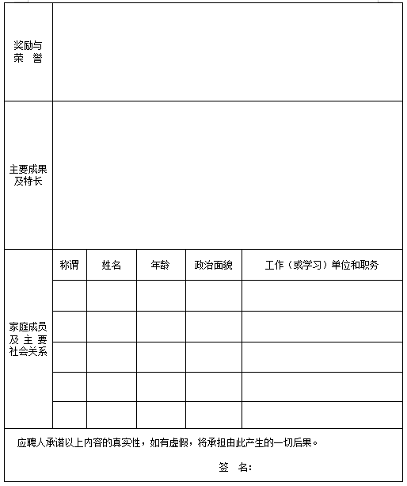
填写信息表有关注意事项
一、填报的各项内容必须真实、全面、准确，应聘人员要保证报名信息的真实性和完整性。
二、“通讯地址”须写明本人所在单位或家庭所在省、市的具体地(住)址及邮编。
三、所填“联系电话”应能保证随时联系。
四、照片使用近期2寸彩色证件照。
五、个人简历，主要包括：
1、“学习经历”：从高中填起，并在各个学习阶段注明所获学历和学位。
2、“工作经历”：注明自己在每个工作阶段的岗位或身份。
3、“学习经历”、“工作经历”必须完整、连续，不得出现空白时间段，有待业经历的应写明起止时间。
4、在职学习的经历，务必注明“在职学习”;兼职工作的经历，务必注明“兼职”。
5、在职人员的学历学位，须为已经取得的学历学位。
六、填写的有关时间均要具体到月份。
扫描下方二维码
下载《相山区选聘区属国有企业领导人员报名登记表》


